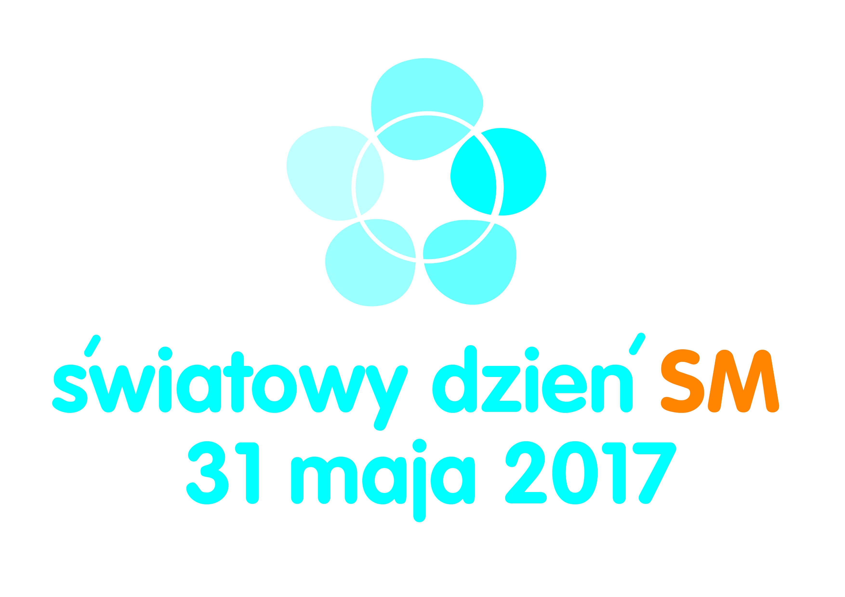
Światowy Dzień SM „Życie z SM”

12:00- 12:10 Przywitanie gości. Słowo wstępu nt SM i Światowego Dnia SM
12:10 – 12:20 Pokaz filmiku podsumowującego działania PTSR
12:20 – 12:50 Co mnie wzmacnia? Co mnie buduje? – moderowana debata osób chorych i ich bliskich nt głównych problemów osób żyjących ze stwardnieniem rozsianym
12:50 – 13:10 Inauguracja kampanii SM Walcz o siebie
13:10 – 13:20 Moje życie z SM – prezentacja pierwszego filmu (MSIF)
13:20 – 13:50 Panel ekspercki
13:50 – 14:00 Moje życie z SM – prezentacja drugiego filmu (MSIF)
14:00 – 14:20 Prezentacja wyników Barometr MS 2015
14:20 – 14:40 Moja historia życia z SM – wystąpienie osoby żyjącej z SM
14:40 – 14:50 Część artystyczna
14:50 Podsumowanie i pożegnanie gości. Poczęstunek.
Prowadząca: Iwona Schymalla
Wydarzenie będzie transmitowane on-line za pośrednictwem portalu społecznościowego Facebook.

Wydarzenie zostało objęte Patronatem Honorowym przez Pierwszą Damę,
Panią Agatę Kornhauser-Dudę.

Partnerzy projektu: Patronat: Patronat medialny:
